1. Vẽ đồ thị cho được biểu diễn bởi các ma trận sau:

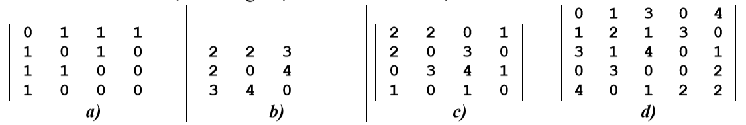

1. *Xây dựng ma trận kề, Danh sách kề cho các đồ thị sau*

